製品情報比較表（案）
 | 後 発 品 | 先 発 品
会 社 名 | 第一三共エスファ株式会社
製 品 名 | パロキセチン錠20mg「DSEP」 | パキシル錠20mg
薬 価  （2024年4月1日時点） | 29.40円 | 70.30円
規 格 | 1錠中にパロキセチン塩酸塩水和物（日局）22.76mg  （パロキセチンとして20mg）
添加剤 | リン酸水素カルシウム水和物、デンプングリコール酸ナトリウム、ヒプロメロース、ステアリン酸マグネシウム、酸化チタン、三二酸化鉄、カルナウバロウ | デンプングリコール酸ナトリウム、ステアリン酸マグネシウム、リン酸水素カルシウム水和物、ヒプロメロース、マクロゴール400、ポリソルベート80、酸化チタン、三二酸化鉄
薬効分類名 | 選択的セロトニン再取り込み阻害剤
効能又は効果 | ○うつ病・うつ状態  ○パニック障害  ○強迫性障害  ○社会不安障害  ○外傷後ストレス障害
用法及び用量 | 〈うつ病・うつ状態〉  通常、成人には1日1回夕食後、パロキセチンとして20～40mgを経口投与する。投与は1回10～20mgより開始し、原則として1週ごとに10mg/日ずつ増量する。なお、症状により1日40mgを超えない範囲で適宜増減する。  〈パニック障害〉  通常、成人には1日1回夕食後、パロキセチンとして30mgを経口投与する。投与は1回10mgより開始し、原則として1週ごとに10mg/日ずつ増量する。なお、症状により1日30mgを超えない範囲で適宜増減する。  〈強迫性障害〉  通常、成人には1日1回夕食後、パロキセチンとして40mgを経口投与する。投与は1回20mgより開始し、原則として1週ごとに10mg/日ずつ増量する。なお、症状により1日50mgを超えない範囲で適宜増減する。  〈社会不安障害〉  通常、成人には1日1回夕食後、パロキセチンとして20mgを経口投与する。投与は1回10mgより開始し、原則として1週ごとに10mg/日ずつ増量する。なお、症状により1日40mgを超えない範囲で適宜増減する。  〈外傷後ストレス障害〉  通常、成人には1日1回夕食後、パロキセチンとして20mgを経口投与する。投与は1回10～20mgより開始し、原則として1週ごとに10mg/日ずつ増量する。なお、症状により1日40mgを超えない範囲で適宜増減する。
製品の性状 | 帯紅白色のフィルムコーティング錠  直径：8.0mm  厚さ：4.1mm  重さ：253mg  識別コード： パロキセチン 20 DSEP  パロキセチン 20 第一三共エスファ | 帯紅白色のフィルムコーティング錠  直径：8.1mm  厚さ：4.8mm  質量：357mg
先発品との  同等性 | 「後発医薬品の生物学的同等性試験ガイドライン」に基づき判定した結果、すべての溶出試験条件のうち、pH5.0、pH6.8試験液、水（50rpm）及びpH6.8試験液（100rpm）では判定基準に適合したが、pH1.2（50rpm）では判定基準に適合せず、パロキセチン錠20mg「DSEP」と標準製剤（パキシル錠20mg）の溶出挙動が類似しているとは判定できなかった。なお、健康成人男子を対象とした生物学的同等性試験では、両製剤の生物学的同等性が確認されている。 | 生物学的同等性試験（健康成人男子、絶食時）  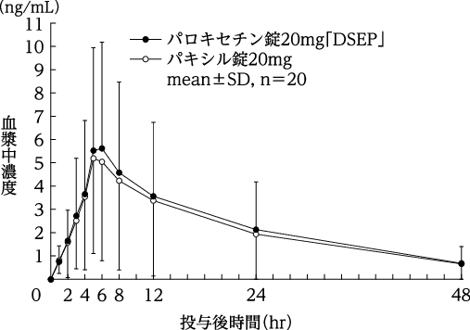
 |  | 「後発医薬品の生物学的同等性試験ガイドライン」に基づき判定した結果、パロキセチン錠20mg「DSEP」と標準製剤（パキシル錠20mg）の生物学的同等性が確認された。
備考
担当者、連絡先
2024年7月

